**TRƯỜNG ĐẠI HỌC CÔNG NGHỆ THỰC PHẨM TP HCM**

**KHOA CÔNG NGHỆ THÔNG TIN**

ĐỀ TÀI ĐỒ ÁN

XÂY DỰNG ỨNG DỤNG QUẢN LÝ CỬA HÀNG XE GẮN MÁY

Giáo viên hướng dẫn: Bùi Công Danh

Sinh viên thực hiện: Trần Phạm Đức Huy MSSV: 2001180380

Nguyễn Tiến Gia Huy MSSV: 2001180448

TP. HCM, 10/2020

**MỤC LỤC**

**Chương 1: Giới thiệu đồ án 1**

**1. Định nghĩa vấn đề 1**

**2. Phạm vi của đồ án 1**

**3. Mục tiêu, sự cần thiết của đề tài 1**

**4. Kết quả đạt được 2**

**Chương 2: Phân tích đề tài 3**

**1. Phân tích yêu cầu hệ thống 3**

**2. Các sơ đồ cần thiết 3**

**Chương 3: Hiện thực 6**

**1. Form đăng nhập hệ thống 6**

**2. Form Admin 7**

**3. Form Nhân viên 10**

**4. Report 12**

**5. Kết luận và định hướng phát triển 13**

**CHƯƠNG 1: GIỚI THIỆU ĐỀ TÀI**

1. **Định nghĩa vấn đề**

* Thường các quá trình quản lý sản phẩm mất rất nhiều thời gian, trong việc kinh doanh xe máy cũng vậy. Việc kiểm soát dữ liệu theo cách phổ thông gây mất thời gian và việc xảy ra sai sót là khó tránh khỏi. Vì thế, **ứng dụng quản lý cửa hàng bán xe máy** được tạo ra để giải quyết các vấn đề mà chủ cửa hàng phải gặp trong việc quản lý mà lại tiết kiệm thời gian và đạt độ hiệu quả cao.

1. **Phạm vi của đồ án**

* Phần mềm có thể hỗ trợ được việc quản lý bán hàng như sau:

+ Quản lý phân quyền hệ thống.

+ Quản lý số lượng xe nhập vào và bán ra.

+ Quản lý doanh thu cửa hàng.

+ Báo cáo thu chi nhập hàng của cửa hàng.

+ Tạo tài khoản

+ Quản lý kho hàng

1. **Mục tiêu, sự cần thiết của đề tài**

* Mục tiêu của đồ án là tạo ra phần mềm quản lý xe máy. Thường các quá trình quản lý sản phẩm mất rất nhiều thời gian. Cả trong quá trình mua bán sẽ có thể gặp khó khăn về số liệu. Vậy nên đồ án được tạo ra nhằm quản lý dễ dàng thông tin của sản phẩm, khách hàng, nhà cung cấp, các phiếu bán, phiếu nhập,…Một cách đầy đủ có thể tìm kiếm nhanh nhất khi biết mã và tên đối tượng.

1. **Kết quả đạt được**

* Hệ thống sẽ giúp người sử dụng quản lý được các sản phẩm vào kho. Giúp quản lý được hệ khách nào đã mua và mua trong thời gian nào. Quản lý được các nhà cung cấp mà cửa hàng đặt hàng.
* Từ phần mềm có thể tra cứu sản phẩm còn bao nhiêu trong kho thuận lợi cho việc bán hàng và nhập sản phẩm.
* Phần mềm có thể quản lý được các nhân viên thông qua các nhóm công việc mà nhân viên đó đang làm.
* Báo cáo thống kê là chức năng quan trọng để các nhà quản lý có thể xem doanh thu theo khoảng thời gian nhất định

**CHƯƠNG 2: PHÂN TÍCH ĐỀ TÀI**

1. **Phân tích yêu cầu hệ thống**

* Mỗi khách hàng có thể đặt đơn hàng bằng nhiều hình thức khác nhau. Và mỗi khách hàng có thể đặt một hoặc nhiều đơn hàng. Nếu mỗi đơn hàng sau khi kiểm tra hợp lệ và được chấp nhận thì nhân viên sẽ lập phiếu bán hàng với các nội dung yêu cầu như trên đơn đặt hàng. Mỗi đơn hàng có nhiều sản phẩm.
* Khi nhân viên lập phiếu bán hàng và kiểm tra phiếu bán hàng hợp lệ không nếu không có gì sai sót thì trong kho sẽ bị trừ đi số sản phẩm đã bán.
* Nếu số lượng sản phẩm trong kho nhỏ hơn số lượng tối thiếu quy định thì lập phiếu nhập kho. Gửi đến nhà cung cấp yêu cầu các sản phẩm cần thêm vào kho. Nếu thông tin đầy đủ vầ chính xác nhà cung cấp sẽ tiến hành đặt hàng.

1. **Các sơ đồ cần thiết**
2. **Sơ đồ BPM**

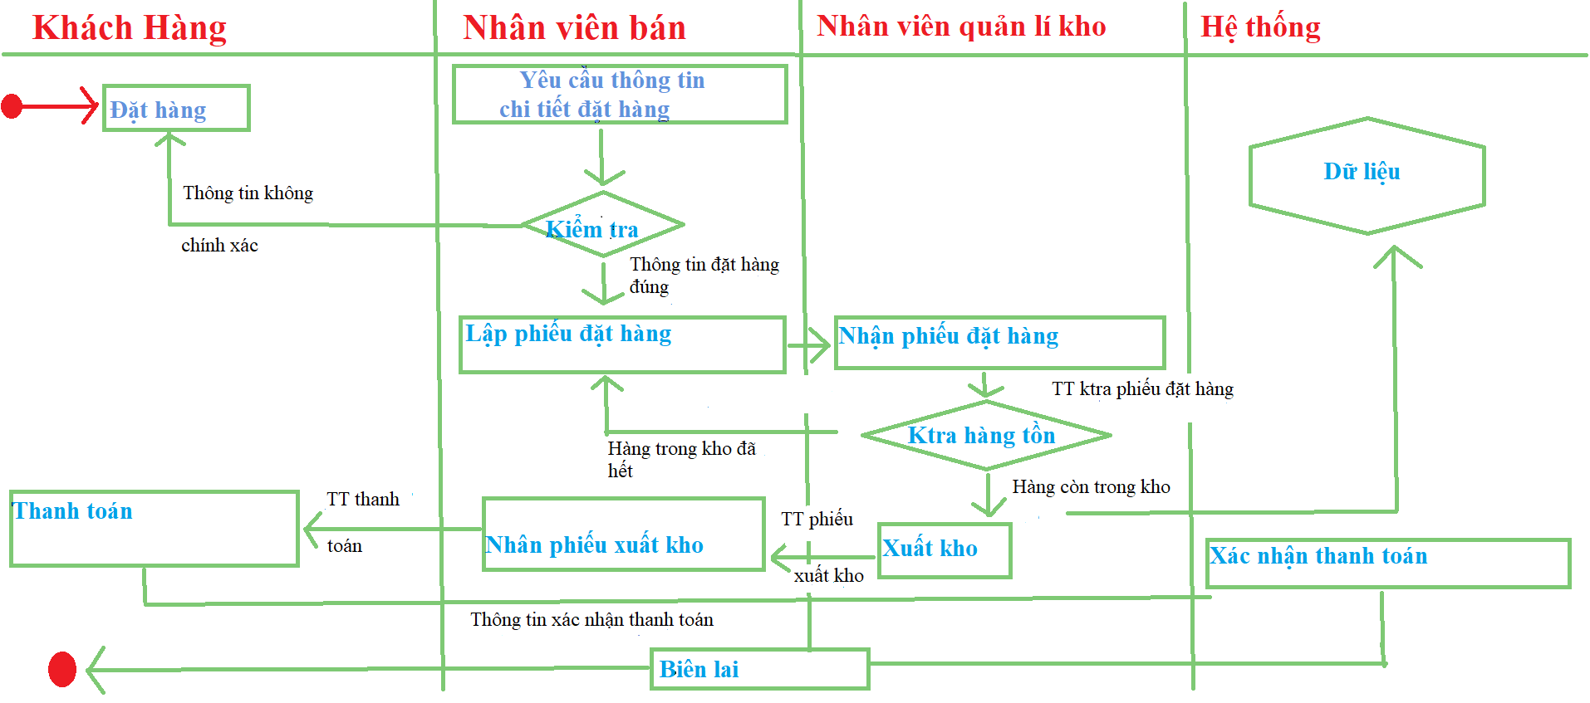

1. **Sơ đồ ERD**

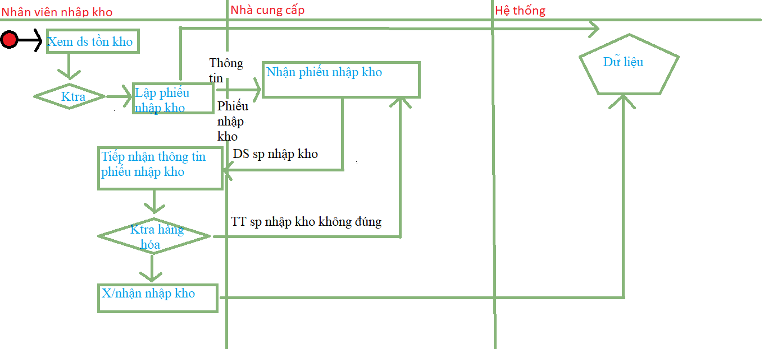

1. **Sơ đồ BFD**

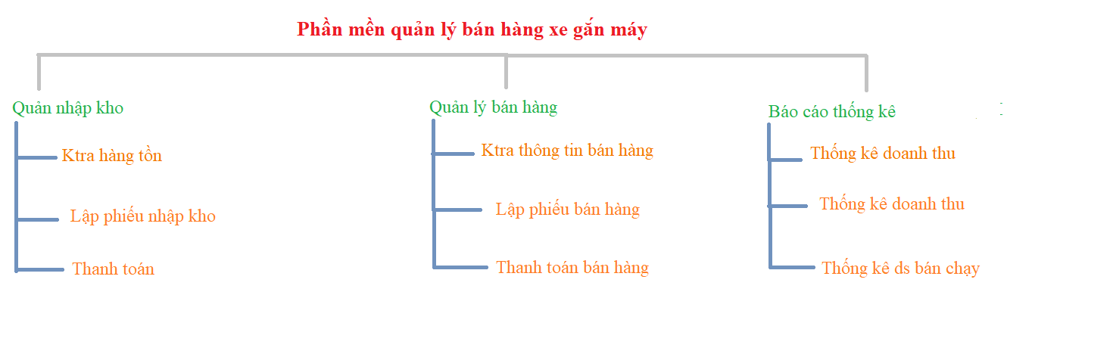

1. **DataBase Design SQL server**

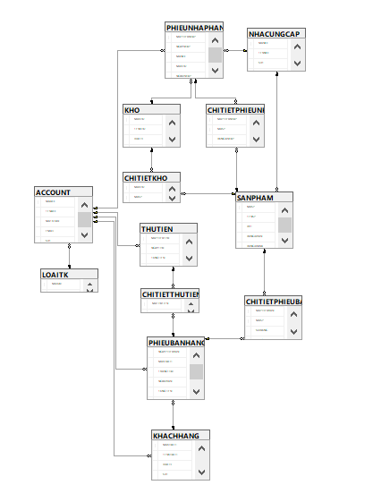

**CHƯƠNG 3: HIỆN THỰC**

1. **Form đăng nhập hệ thống**

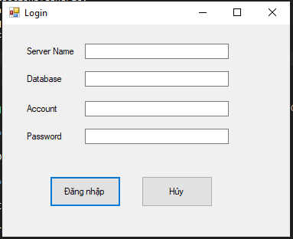

* Người dùng phải nhập đúng Server name của Sql Server, Tên database, account và cuối cùng là password. Nếu thông tin không đúng phần mềm sẽ đưa ra thông báo và yêu cầu nhập lại. Nếu Server name và Database đã đúng, phần mềm sẽ kiểm tra tiếp đến loại tài khoản, nếu account có loại là admin thì sẽ login vào trang admin, nếu là loại nhân viên sẽ chuyển đến trang nhân viên và nếu là khách thì sẽ đến trang khách.

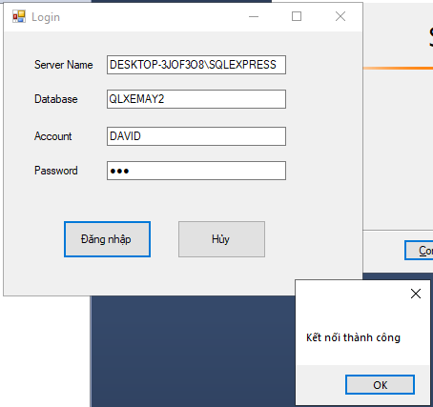

1. **Form Admin**

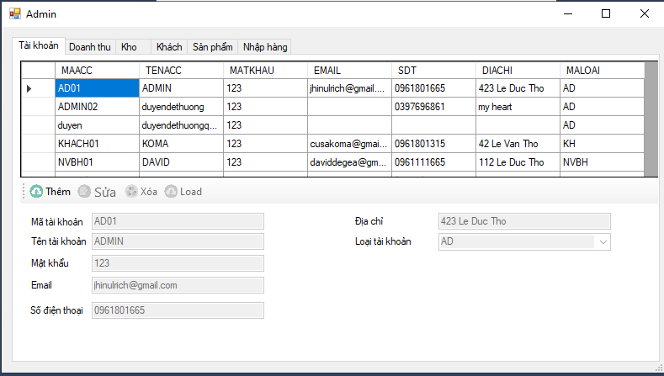

* Ở phần tài khoản, Admin có thể xem, xóa, sửa và tạo tài khoản mới 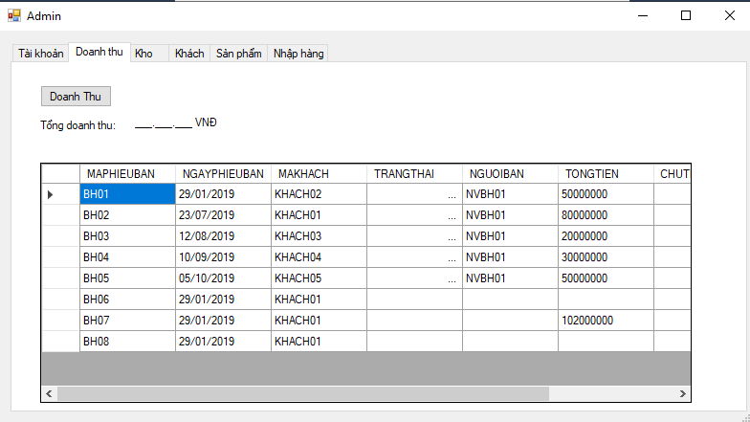
* Phần doanh thu, Admin sẽ xem được doanh thu của cửa hàng.

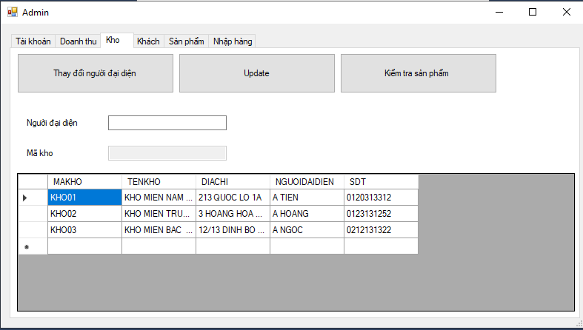

* Ở phần này là về kho hàng. Admin quản lý được toàn bộ kho hàng, từ nhân viên kho cho đến số sản phẩm có trong kho. Từ đó có thể linh hoạt trong việc nhập hàng.

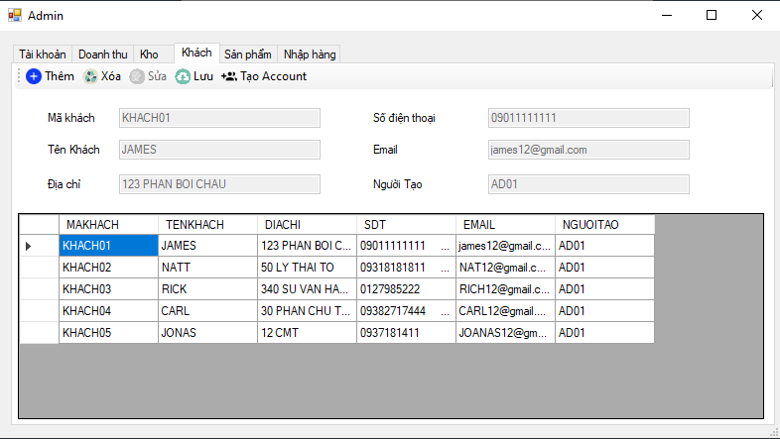

* Phần quản lý khách có thể xem, xóa, sửa và tạo tài khoản khách nếu muốn.

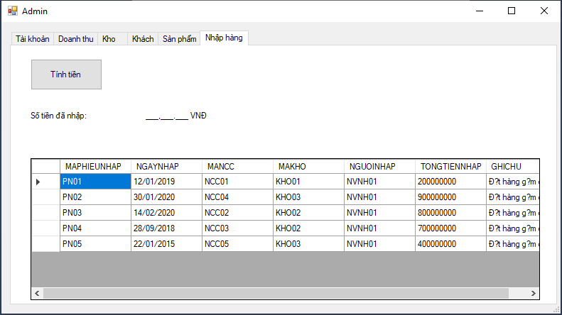

* Và cuối cùng là xem thông tin nhập hàng của cửa hàng

1. **Form Nhân viên**

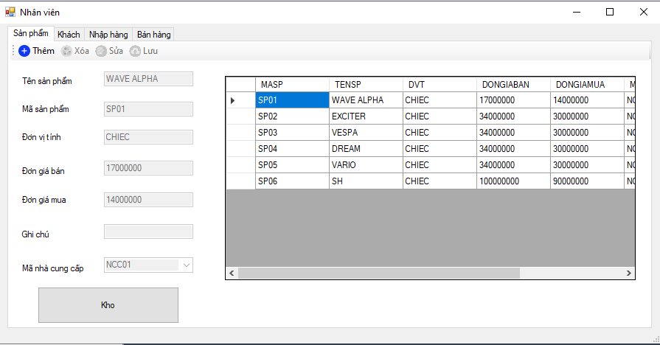

* Ở form nhân viên cũng có thể thêm, xóa, sửa sản phẩm.

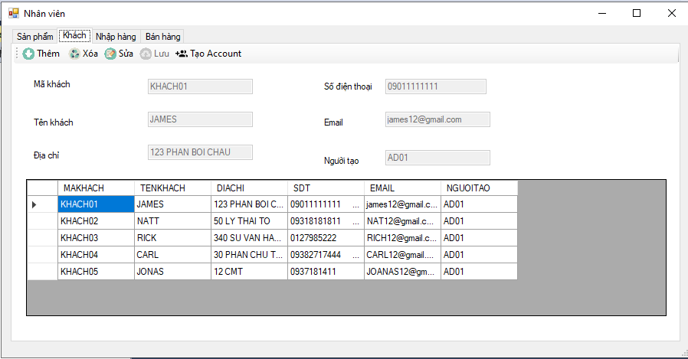

* Và tương tự Admin, cũng có thể xem, xóa, sửa và tạo tài khoản khách hàng.

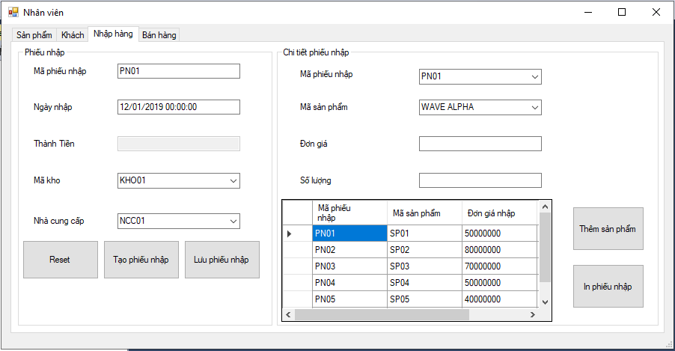

* Ở phần Nhập hàng, nhân viên phải làm theo thao tác nghiệp vụ. Đầu tiên là Nhấn reset để nhập tạo phiếu nhập mới, sau đó chọn kho và nhà cung cấp, và nhấn Tạo phiếu nhập để tạo phiếu nhập mới. Sau đó Mã phiếu bên phần Chi tiết phiếu nhập sẽ có thêm Mã phiếu nhập vừa tạo, tiếp đó chọn Sản phẩm đơn giá và số lượng. Tiếp đến nhấn Thêm sản phẩm, ngay khi đó Thành tiền bên Phiếu nhập cũng sẽ cập nhật. Vậy là xong quá trinh tạo một phiếu hàng.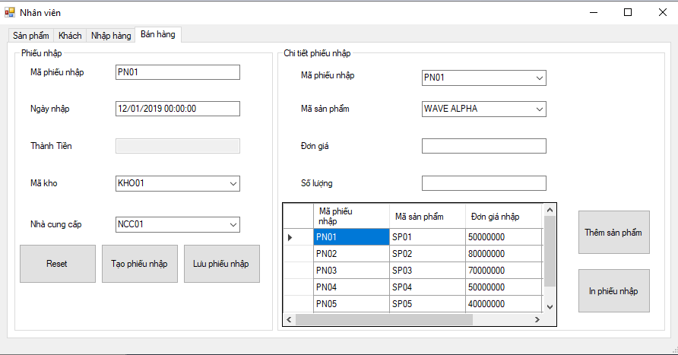
* Ở phần Bán hàng, nhân viên cũng phải làm theo thao tác nghiệp vụ. Đầu tiên là Nhấn reset để nhập tạo phiếu bán mới, sau đó chọn kho và nhà cung cấp, và nhấn Tạo phiếu bán để tạo phiếu bán mới. Sau đó Mã phiếu bên phần Chi tiết phiếu bán sẽ có thêm Mã phiếu bán vừa tạo, tiếp đó chọn Sản phẩm đơn giá và số lượng. Tiếp đến nhấn Thêm sản phẩm, ngay khi đó Thành tiền bên Phiếu bán cũng sẽ cập nhật. Vậy là xong quá trinh tạo một phiếu bán.

1. **Report**

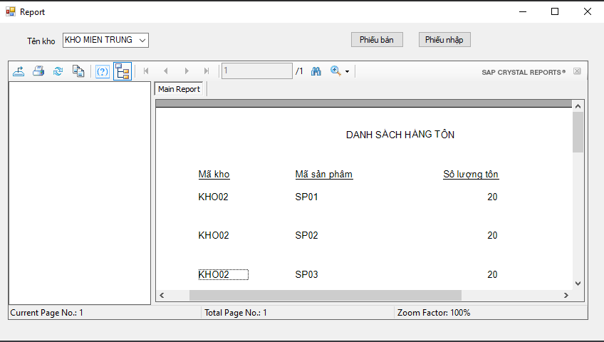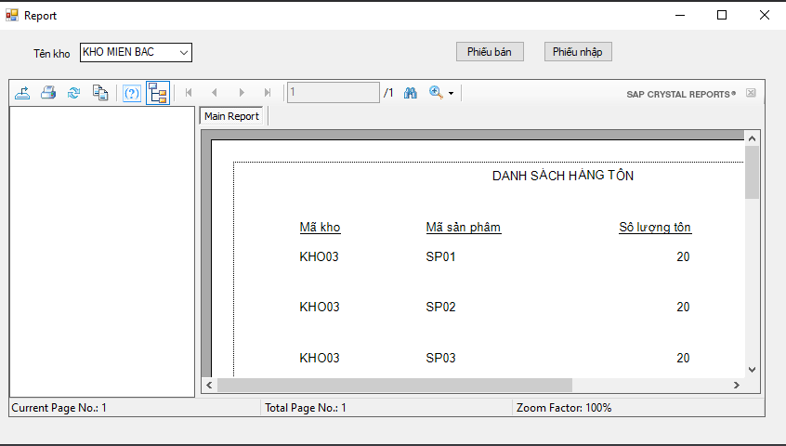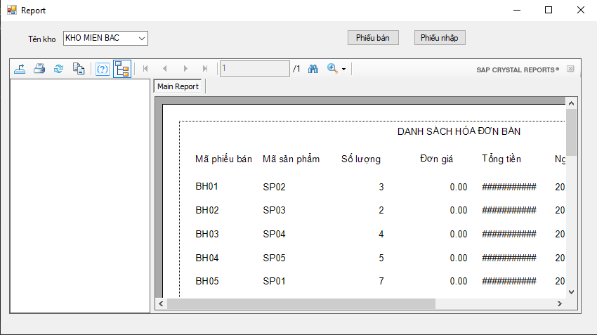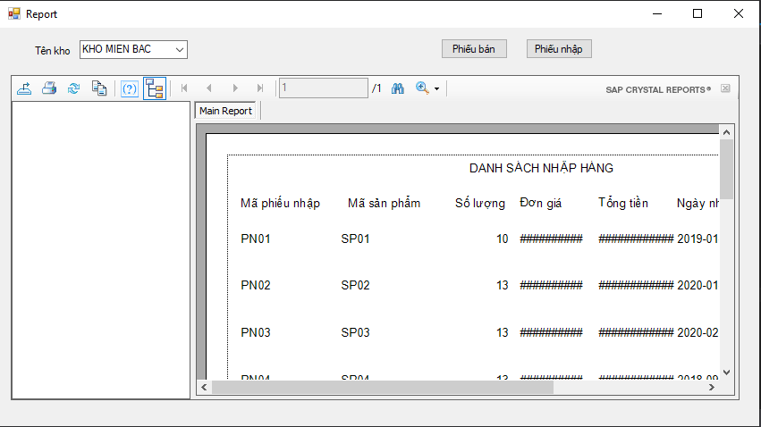

* Report theo tên kho, report phiếu nhập và report phiếu bán

1. **Kết luận và định hướng phát triển**

* Phần mềm đáp ứng được nhu cầu thông dụng trong quản lý cửa hàng, có thể thêm, xóa, sửa sản phẩm, khách hàng. Nhập kho và xuất kho, tạo report.
* Trong tương lai, phần mềm sẽ có thêm phần đưa ra tư vấn mua hàng cho khách hàng qua thuật toán K-NN.